TS Nový Jičín - HW

Nový Jičín

HARDWARE: Snímač Honeywell ONE-CLICK (vč. retraktoru)
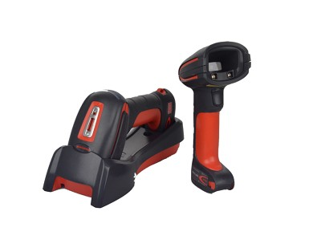 | Specifikace:  Malý, bezdrátový a odolný 2D snímač. Načítání: nabízí výkonný snímač schopný číst čárové (1D) / QR (2D) kódy v libovolném směru bez ohledu na orientaci (360°).  Vybavení: Powered by Adaptus Honeywell 6.0 zobrazovací technologie a jeho revoluční dekódovací architektura poskytuje uživatelům Ideální řešení pro čtení špatně vytištěných nebo poškozených kódů i kódů s nízkou hustotou. Snímač je vybaven Bluetooth® Class 1 v2.1 radiem, to umožňuje bezdrátové připojení a neomezený pohyb až do vzdálenosti 100 m. S technologií Shift - PLUS dosahuje s baterií Li-Ion 2000 mAh až 14  hodin provozu. Balení obsahuje komunikační kolébku, USB kabel a napájecí zdroj  Odolnost: Robustní pouzdro přežije pády až ze 2 metru, třída krytí je IP65 a provozní  teplota -20 °C až 50 °C.  Cena obsahuje: snímač, retraktor | Cena bez DPH (4 ks): 98 284,00 Kč
HARDWARE: Mobilní tablet ONE-CLICK (včetně pouzdra a držáku)
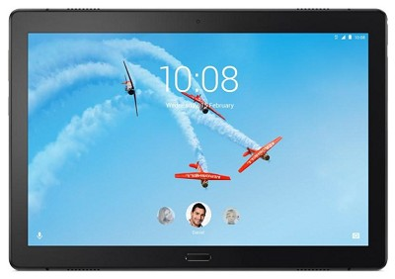 | Specifikace:  Lehký mobilní tablet s platformou Android 9.0 Display 10,1", rozlišení 1920 × 1200 IPS,  Qualcomm Snapdragon 450 1,8 GHz, RAM 4 GB, Interní paměť 64 GB, paměťová karta až 256 GB, Wi-Fi, Bluetooth, GPS, webkamera 8 Mpx + 5 Mpx, Výdrž baterie až 15 h, hmotnost 440g, USB-C Cena obsahuje: pouzdro, držák na tablet | Cena bez DPH (4 ks): 35 440,00 Kč

Název | Cena za kus (Kč) | Množství (ks) | Celková cena bez DPH  (Kč)
HARDWARE: Snímač Honeywell ONE-CLICK (vč. retraktoru) | 24 571,00 | 4 | 98 284,00
HARDWARE: Mobilní tablet ONE-CLICK (včetně pouzdra a držáku) | 8 860,00 | 4 | 35 440,00
Celková suma bez DPH |  |  | 133 724,00 Kč
DPH (21 %) |  |  | 28 082,04 Kč
Celková suma s DPH |  |  | 161 806,04 Kč

Datum vypracování nabídky: 24.10.2022 Platnost nabídky: 31.10.2022

xxxxxxxxxxxx

